Lampa wisząca z betonu z czarnym kablem - z czym ją zestawić?
Podoba Ci się lampa wisząca z betonu z czarnym kablem lub inny betonowy element? W naszym artykule dowiesz się z czym warto je zestawić w aranżacji wnętrz.

Oryginalna lampa czy inny dodatek - jak go wprowadzić do wnętrza?

Często zauważamy element aranżacji wnętrz, który niesamowicie nam się podoba i bardzo chcemy w jakikolwiek sposób wprowadzić go do naszej przestrzeni mieszkalnej czy też biurowej. Niemniej jednak w wielu przypadkach okazuje się, iż dany element sam w sobie nie pasuje do naszego wnętrza. Co wtedy zrobić i jak sprawić by ciekawy wazon, lampa czy stolik nie zgubiły się w aranżacji a dodały jej smaku i stylu? W takich wypadkach warto zestawić ze sobą dwa lub trzy modne elementy tworząc harmonijną całość. Lampa wisząca z betonu z czarnym kablem w kuchni w połączeniu z czarnymi lub srebrnymi doniczkami z kawiatami oraz jasnymi blatami - efekt zdecydowanie osiągnięty! Z czym jeszcze można zestawić betonowe oświetlenie?
Lampa wisząca z betonu z czarnym kablem - modny element

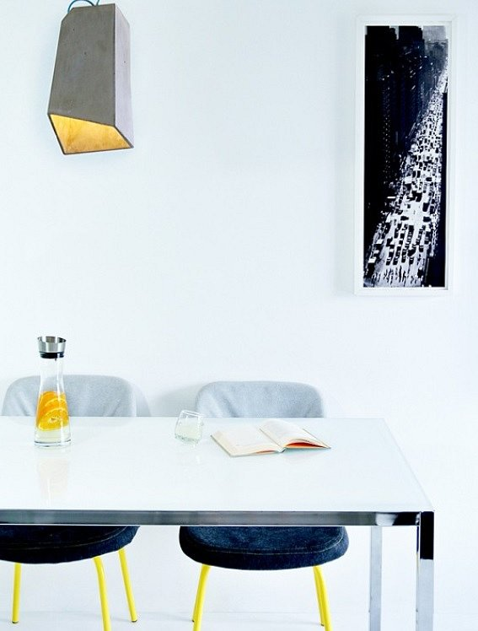
Elementy wnętrza, które zostały wykonane z betonu wcale nie muszą znajdować się w otoczeniu minimalistycznego wnętrza czy też wnętrza industrialnego, ponieważ nie każdy z nas lubi surowość tego typu architektury. W związku z tym proponujemy by betenowe dodatki występowały w towarzystwie kolorowych faktur i ciekawych deseni. Lampa wisząca z betonu z czarnym kablem jest na tyle uniwersalna, że swobodnie możemy umieścić ją w salonie, gdzie kolorem przewodnim jest niebieski, zielony, różowy, żółty. To samo tyczy się biura czy gabinetu a nawet łazienki. Beton doskonale zaprezentuje się w połączeniu z ciemnym i jasnym drewnem, szkłem, monochromatyczną przestrzenią a nawet antycznymi elementami tworząc oryginalne zestawienie!

